实数二

一、单项选择题
1.计算
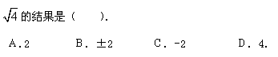
2.在：
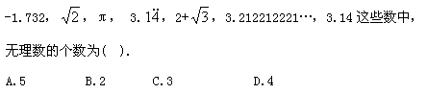
3.已知下列结论：
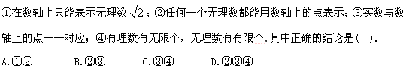
4.
下列各式中，正确的是( ).
5.
下列说法中，不正确的是（ ）．
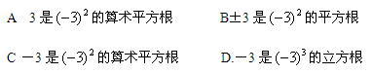
6.下列说法中，正确的是（ ）．
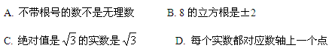
7.
若
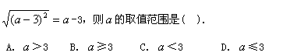
8.
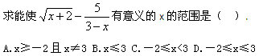
二、填空题。
1.若
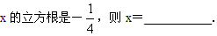
2.平方根等于它本身的数是 ．
3.求
4.一个实数的平方根大于2小于3，那么它的整数位上可能取到的数值为__________．
5.已知
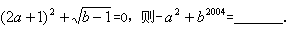
6.
若
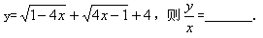
7.如果2a-18=0 ，那么a的算术平方根是_________．
8.若
三、计算题
1.
已知
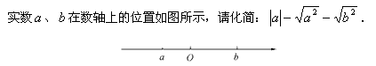
2.如果记三角形的三边长分别为
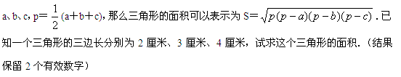
答案部分

一、单项选择题
1.
【正确答案】 A
【答案解析】 此题考查的是算术平方根，需注意的是算术平方根必为非负数．
【答疑编号1686】

2.
【正确答案】 D
【答案解析】
根据无理数的定义判断。
【答疑编号1687】

3.
【正确答案】 B
【答疑编号1688】

4.
【正确答案】 A
【答疑编号1689】

5.
【正确答案】 C
【答案解析】
根据算式平方根的定义可知C错误。
【答疑编号1690】

6.
【正确答案】 D
【答案解析】 根据无理数、立方根、绝对值、二次根式的定义判断。
【答疑编号1691】

7.
【正确答案】 B
【答案解析】 由已知可得：a－3≥0，所以a≥3.
【答疑编号1692】

8.
【正确答案】 A
【答案解析】
根据二次根式和分式的定义判断，须同时满足二者成立。即x+2≥0且3-x≠0，∴x≥﹣2且x≠3
【答疑编号1693】

二、填空题。
1.
【正确答案】 答：
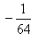
【答疑编号1694】

2.
【正确答案】 答：0.
【答疑编号1695】

3.
【正确答案】
答：
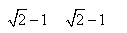
【答疑编号1696】

4.
【正确答案】 答：4，5，6，7，8.
【答疑编号1697】

5.
【正确答案】 答：
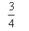
【答疑编号1698】

6.
【正确答案】 答 ：16.
【答疑编号1699】

7.
【正确答案】 答 :3.
【答疑编号1700】

8.
【正确答案】 答：2，3.
【答疑编号1701】

三、计算题
1.
【正确答案】 答：-b。
【答疑编号1702】

2.
【正确答案】 解：2.9。
【答疑编号1703】

